Технологическая карта
№ п/п |  | Название операции |  | Описание операции | Инструменты, материалы,  приспособления |  |  |  | Графическое изображение, эскизы
Изготовление социально – значимых объектов (спортивного комплекса, дома культуры, торгового комплекса, детской площадки)
1. |  | Обработка картона от коробки для изготовления крыши и зданий. |  | Взять часть картонной коробки, удалить с неё с одной стороны верхний слой. |  | -картонная коробка -ножницы -ручка или карандаш |  |  | 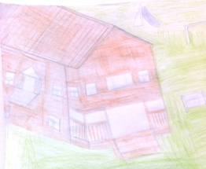  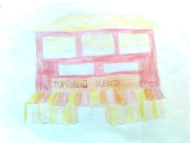
2. |  | Изготовление коробки – модели зданий |  | Разметить картон, определить место расположения окон, вырезать их. Согнуть картон по линии сгиба, края скрепить степлером. |  | -карандаш -картон -кожницы -степлер -линейка
3. |  | Выбор цвета, покраска изделия |  | Произвести покраску объекта |  | -краски -кисти
4. |  | Соединение частей изделия. |  | Оформить крышу и соединить её с коробкой здания. |  | -карандаш -картон -кожницы -степлер -линейка
5. |  | Изготовление и сборка макета спортивного комплекса |  | Разметить картон для арки и пола. Из большей части сделать арку, оформить окна. Согнув картон дугой, выполнить макет. Соединить обе части. |  | -карандаш -картон -кожницы -степлер -линейка |  |  | 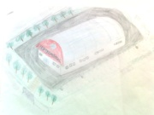
6. |  | Выбор цвета, покраска изделия |  | Произвести покраску объекта |  | -краски -кисти
7. |  | Выбор оформления. Оформление объектов. |  | Нанесение узоров, оформление вывесок на объектах. |  | -краски -кисти  -белая бумага
Изготовление объектов детской площадки
1. | Изготовление: качели |  |  | Производим разметку картона, отрезаем полоску. Края полоски загибаем, крепим полоску на бусинку проволокой. |  |  | -карандаш -картон -кожницы -большая бусинка -линейка  -проволока |  | 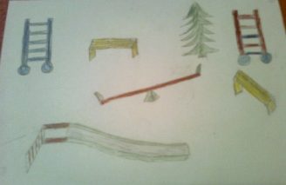
2. | гимнасти-ческой стенки |  |  | Берём две деревянные палочки, намечаем высоту стенки, отрезаем – это высота опоры. Нарезаем 5 коротеньких палочек, с помощью клея соединяем маленькие палочки с большими, образуя лесенку. Собранную конструкцию ставим в бусинки. |  |  | -деревянные палочки  -клей ПВА  -ножницы  -бусинки
3. | горки и лесенки к ней |  |  | На листе фольги разметить полоску, отрезать и прогнуть, оформить края ската по линиям сгиба.  Мастерим лесенку так же, как гимнастическую стенку. Соединяем детали изделия. |  |  | -деревянные палочки  -клей ПВА  -ножницы  -бусинки  -фольга
Изготовление объектов зоны отдыха.
1. |  | Скамейки |  | От листа картона отрезаем полоску и делим её на 3 части. Края каждой части загибаем с двух сторон. На сидение наклеиваем спички. |  |  | -картон  -линейка  -карандаш  -ножницы  -спички  -клей
2. |  | Фонтан |  | Нарезать тонкую проволоку, согнуть пополам, нанизать на неё по 3 бисеринки, закрепить их на месте сгиба проволоки, концы между собой скрутить. Вставить проволочки с бисером в пробочку из-под молочной бутылки, заполненную пластилином. Отогнуть проволочки в разные стороны, придавая им форму водяной струи. |  |  | -проволока  -бисер  -бусинки или крышечка от молочной бутылки  -пластилин |  | 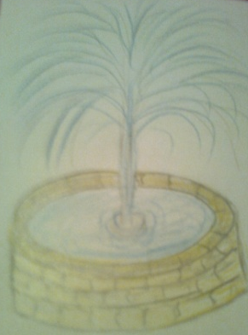
Объекты для озеленения.
1. |  | Деревья |  | Циркулем начертить тир круга различного диаметра. Сложить каждый круг на 6 частей. Надрезать по линиям сгиба. Нанести на одну из частей клей и соединить в «грибочек» (можно соединить при помощи степлера). С помощью карандаша закрутить края вверх. Надеть на деревянную палочку сначала большой круг, затем средний и, наконец, маленький. Получилось деревце. Ставим его для опоры в бусинку. |  |  | -циркуль  -листы зелёной бумаги  - ножницы  -клей или степлер  -деревянные палочки  -карандаш  -бусинки
Сбор объектов в один макет
1. | Сборка макета. |  | -выбираем основу для готового продукта  -определям место нахождения каждого объекта  -крепим к основе |  |  |  | -потолочная плитка  -готовые макеты продукта  -клей

